自然人电子税务局年所得12万申报操作流程
一、登录http://dzswj.dl-l-tax.gov.cn/sword?ctrl=LoginCtrlTmp_lnlogout，选择自然人，点击自然人注册，进行实名验证。
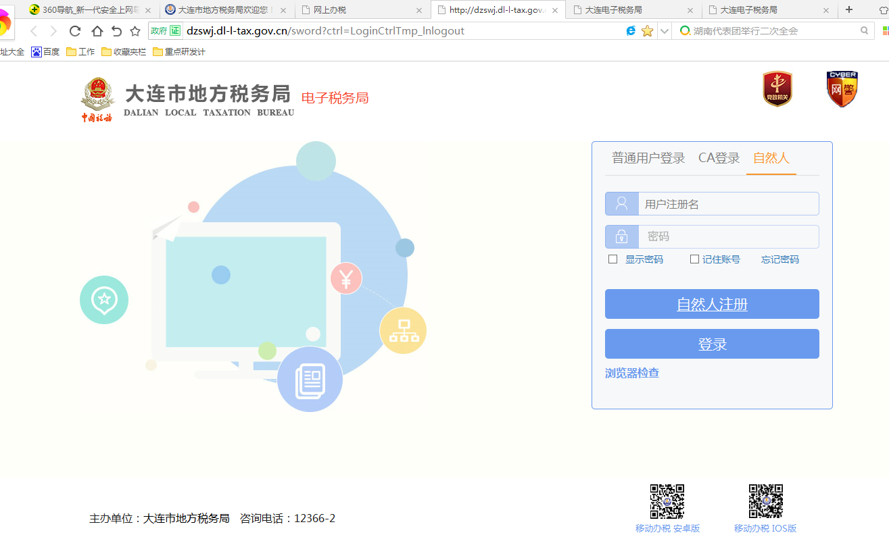
二、填入相应信息，勾选“银商实名验证服务协议”，点击“自然人验证”。您相应的手机就会收到登录密码，完成验证。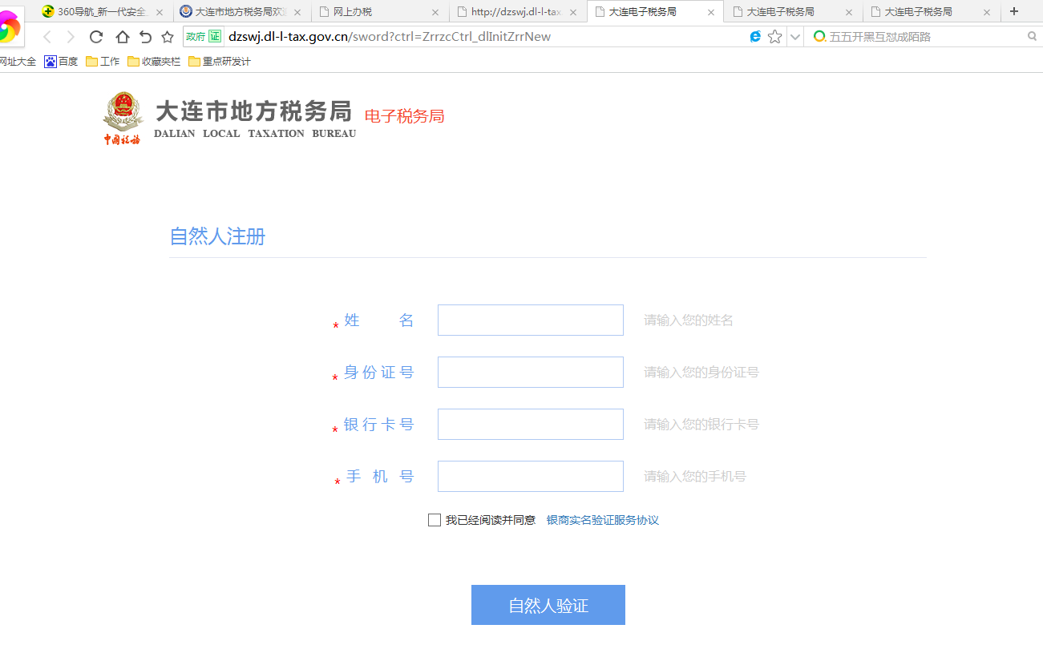

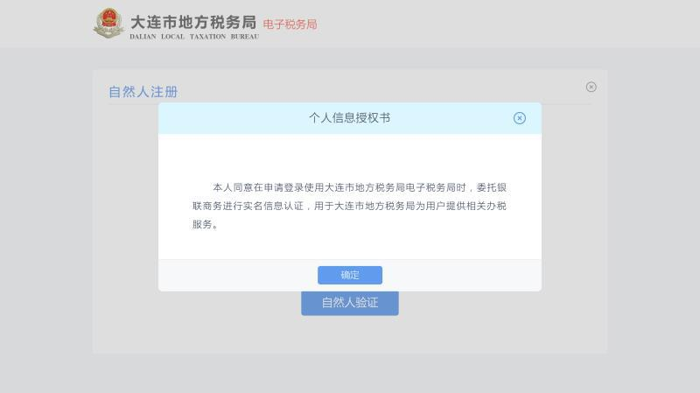
注： 1、现在用的手机号码与我在银行留的手机号码不一致怎么办？
您需要到办理银行卡的银行修改手机号码，否则无法完成验证。
2.我没有银行卡怎么办？
您需要到一家加入银联的商业银行，办理一张银行卡。中国银行、中国工商银行、中国农业银行、中国建设银行、交通银行、华夏银行、中国民生银行、招商银行等数十家主流商业银行都是银联的成员。
三、回到登录主界面，输入身份号和密码，点击登录
四、点击“我要报税”

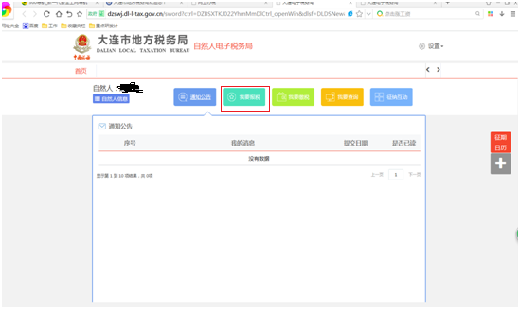

五、点击“个人所得税自行申报12万以上”

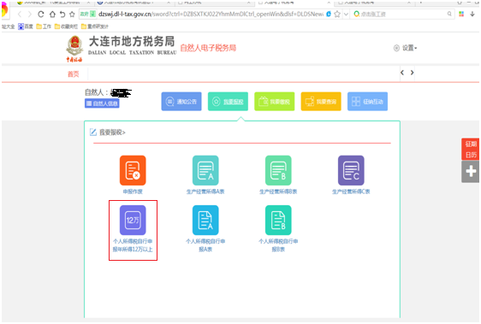

六、点击“确定”
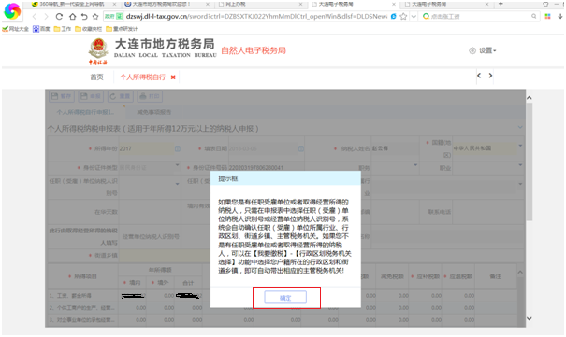

七、点击“任职（受雇）单位纳税人识别号”，选择“12100000400012705A”，然后在弹出来的界面选择“大连市沙河口地方税务局”,点击确定。
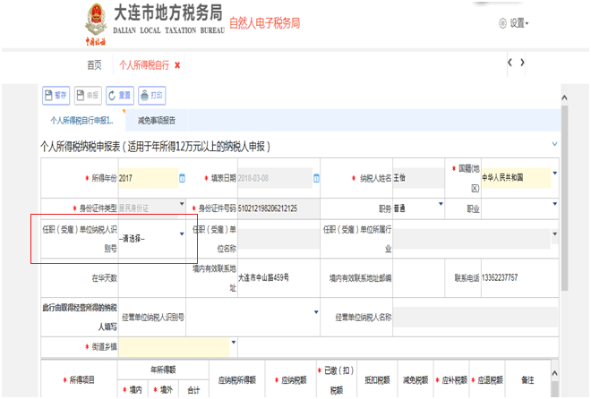

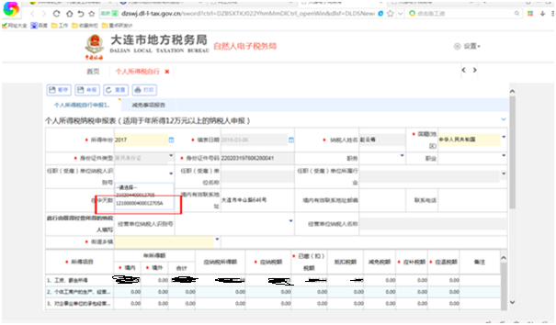注意：选择大连市沙河口区地方税务局，然后点击确定
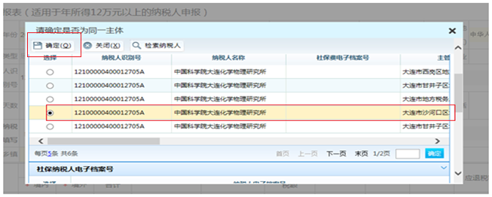

八、请核对申报表格中系统自动带出的年所得相关数据，确认无误后点击申报。
注：1.系统数据为2017年度在大连市取得并申报的个人所得数据，如果有其它未进行申报或来源于外地的所得，请合并申报。
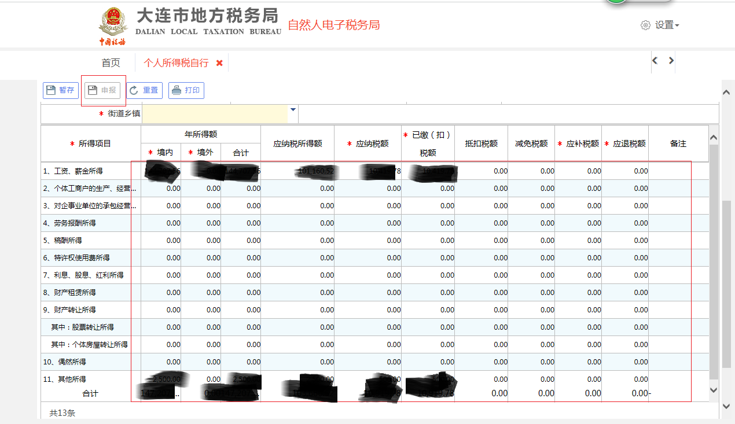
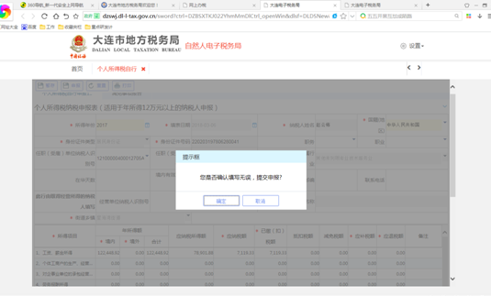

2.申报成功后，再点击“确定”，系统提示的应征应税凭证序号可忽略。
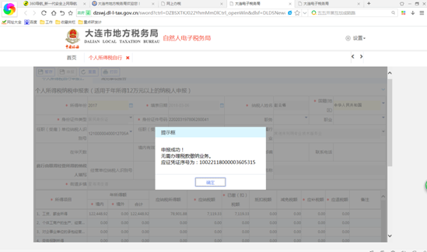

如想了解自然人电子税务局其他更多功能，详见大连市地方税务网站自然人电子税务局专栏。
https://www.dl-l-tax.gov.cn/mhwz/u/cms/www/sszt/zrrdzswjzl/?COLLCC=3330418784&

